🌦 El tiempo🌤

Vamos a ver algunos fenómenos atmosféricos y tratar de utilizarlos en un contexto.

¿Cómo utilizar el vocabulario?

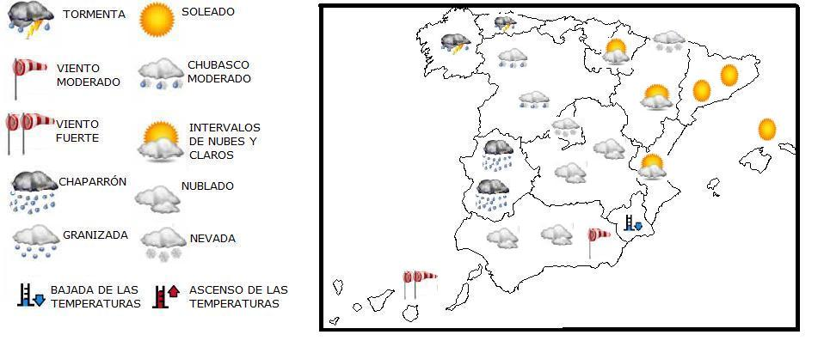

Parece que va a haber tormenta.

El día está soleado.

Hay viento moderado // Hace viento.

Está cayendo una granizada.

Hay una bajada de las temperaturas.

Está cayendo una granizada.

Hay chubascos débiles.

Ejercicios…

➊ En el mapa de España de arriba, aparece una previsión atmosférica para mañana. ¿Puedes describirla?.

➋ Vas a ver un video con la situación meteorológica del fin de semana. Escucha atentamente y responde a las preguntas. Ten como referencia el mapa de España con las Comunidades Autónomas. <http://www.youtube.com/watch?v=HhhmRqWdC-0&feature=related>

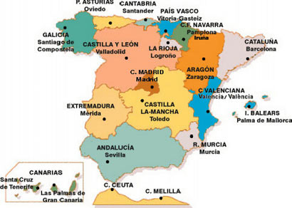



MÁS VOCABULARIO Y EXPRESIONES

Caerán chaparrones intensos.

Habrá intervalos nubosos.

Aparecerán chubascos débiles.

La nubosidad será variable.

Las nubes descargarán importantes cantidades de agua.

Las temperaturas tenderán a la baja.

3. ¿Qué tiempo va a hacer?

➌ Lee el siguiente texto y coloca los iconos sobre el mapa de acuerdo con la información que aparece.

En los próximos días vamos a disfrutar de un tiempo soleado en toda la costa norte peninsular, con excepción de las costas gallegas, donde habrá intervalos de nubes y claros. Tanto en el centro como en el este de España, los cielos estarán completamente despejados durante el día, si bien los vientos serán fuertes al caer la tarde con un descenso moderado de las temperaturas.

En Andalucía, se registrarán fuertes lluvias, especialmente en las comunidades de la costa occidental, con episodios de granizo en las del interior. El Sierra Nevada, las precipitaciones aparecerán en forma nevadas débiles.

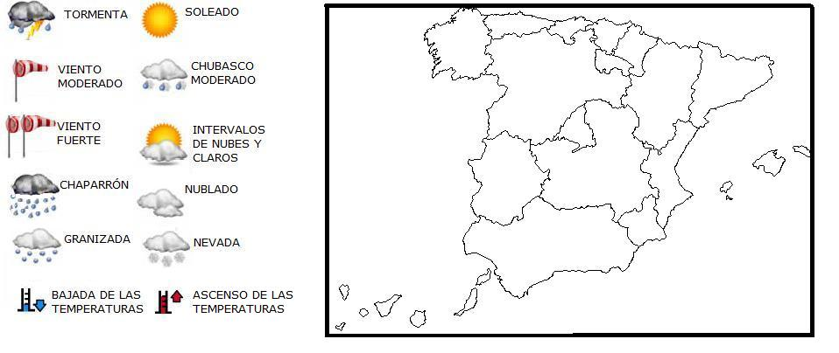

➍ En el mapa de la derecha aparece el tiempo del sábado pasado.

Escribe una redacción describiéndolo y tratando de utilizar el vocabulario que hemos aprendido a lo largo de toda la unidad.

